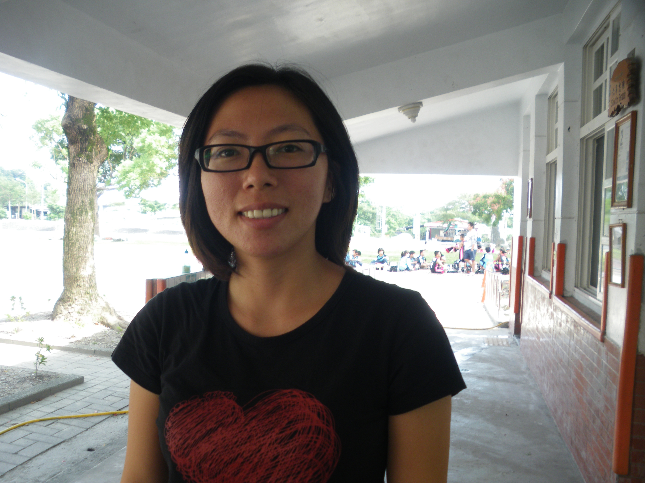
在地傳承、接軌世界工作坊的省思
今年是我第一年來到東澳國小任教，對於教學、班經等工作都有些生疏，且第一年教書，課程的拿捏、講述的方式，對我說都是一大挑戰。
對東澳國小和東澳社區並不熟悉的我，自從參加了「在地傳承、接軌世界」社群之後，針對學校特色課程，藉由社群的討論及分享，讓我漸漸地對東澳有了更深一層的認識。本校的特色課程由自我(在地)出發，連結世界，從一年級課程的校內引導到二年級在地社區，三年級則是擴及鄉內到四年級提升至縣內，到了五年級則是更上一層到整個台灣，最後的六年級涵蓋了世界，這樣由小擴大的課程安排可讓孩子循序漸進的了解自我環境、認識台灣及世界，孩子也能從中對自我文化產生認同感進而包容其他不同族群。
參加社群讓我印象最深刻的是邀請多必優社區發展協會的漢聲老師，來為我們介紹東岳社區，聽了這堂課了解東岳有許多文化特色的景點，例如：蛇山步道、東澳湧泉、站前公園、教堂、瞭望台…等，經過社群討論大家一致認同可以培訓社區小小講說員，不僅讓孩子透過學習特色課程，了解自己所居住的環境，進一步的可以培訓孩子來介紹自己的家鄉，更能訓練孩子的表達能力。
我相信配合社區協會帶著孩子從學校出發，認識自我文化、了解自己生活的社區，培養孩子對自我、家鄉、族群的認同感，這樣的學習過程孩子會有所感動。
經過一學年充實的社群課程，我不僅了解東澳地區的各種不同族群文化內涵，更培養了與夥伴間的情感，從設計特色課程的討論到不斷地修改，最後終於完成了全校的特色課程，我們期待下學年當課程實施孩子收穫滿滿的感覺，更期待東澳國小的小小解說員能為我們介紹自己的社區。
很感謝夥伴的指導讓我對教學、課程的設計更精進！

